**LuGre摩擦力模型參數鑑別 2022**

# LuGre摩擦力模型

## 1.1 LuGre模型介紹

摩擦力常認定為當物體不動時為靜摩擦力，而當物體移動時，摩擦力則為動摩擦力以及正比於移動速度*v*乘上黏滯係數*B*的總和，因此會有線性上升的趨勢，如下：



後來，許多學者發現當物體處於極低速且以微觀角度來觀察時，摩擦力的變化曲線如下圖所示：

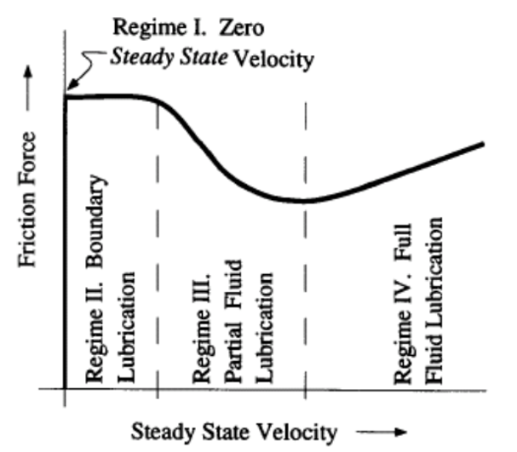

可將上圖分為四個區塊分別為靜摩擦區、邊界潤滑區、部分流體潤滑區和完全流體潤滑區，其中當脫離靜摩擦力區域時，會有短暫下降的現象稱之為Stribeck Effect。

常見的經典摩擦力模型無法解釋的現象包括(1)在變速度下的遲滯現象(Hysteresis) (2) 分離力(break-away force)的變化 (3)靜摩擦時的預滑動現象(presliding displacement)，因此需要一個可以涵蓋動力學的摩擦力模型，因此Canudas de Wit等人所提出LuGre模型，其概念主要是將「摩擦」現象視為兩剛體透過撓性毛刷進行接觸，當對其施力時，刷毛會像彈簧一樣偏轉以此方式產生摩擦力，如下圖所示

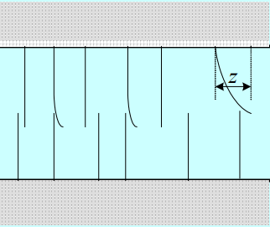

其中上半部為撓性，下半部則為剛性，並由下式來描述摩擦力大小



其中為剛性係數、為阻尼係數、z則表示刷毛平均偏移量。

## 1.2 LuGre數學模型

LuGre摩擦力模型主要是由Dahl模型來做修改，在Dahl’s Model中引入摩擦力在極低速時會產生預滑動現象，因此由下式來描述摩擦力與位移間關係



其中F為摩擦力、x為兩接觸面之相對位移量、為彈簧剛性係數、為庫侖摩擦力、i則為調整遲滯關係之參數，而遲滯關係如下左圖所示，Dahl’s Model如下右圖所示

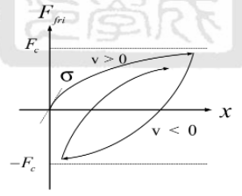

然而Dahl’s Model並沒有描述Stribeck Effect，因此LuGre摩擦力模型寫成下式



其中為剛性係數、為阻尼係數、為黏滯摩擦係數、z則表示刷毛平均偏移量、為庫侖摩擦力、為最大靜摩擦力、*vs*為Stribeck velocity。比較兩個模型，LuGre摩擦力模型中加入用來增加靜摩擦力區的阻尼現象、用來表現正比於速度的黏滯摩擦力、g(v)則為一正定函數，用來描述Stribeck Effect現象。

# 鑑別步驟與結果

## Step1 鑑別轉動慣量J、庫侖摩擦係數、黏滯摩擦係數

馬達以較高的速度運轉，此時摩擦力可近似於動摩擦力，因此以牛頓第二定律來描述整個系統，如下式



其中u為輸入的扭矩命令、v為系統速度輸出。

可將上式整理成

接著可利用最小平方法求出欲鑑別之參數。

*實驗步驟：*

設定一扭矩命令如下圖

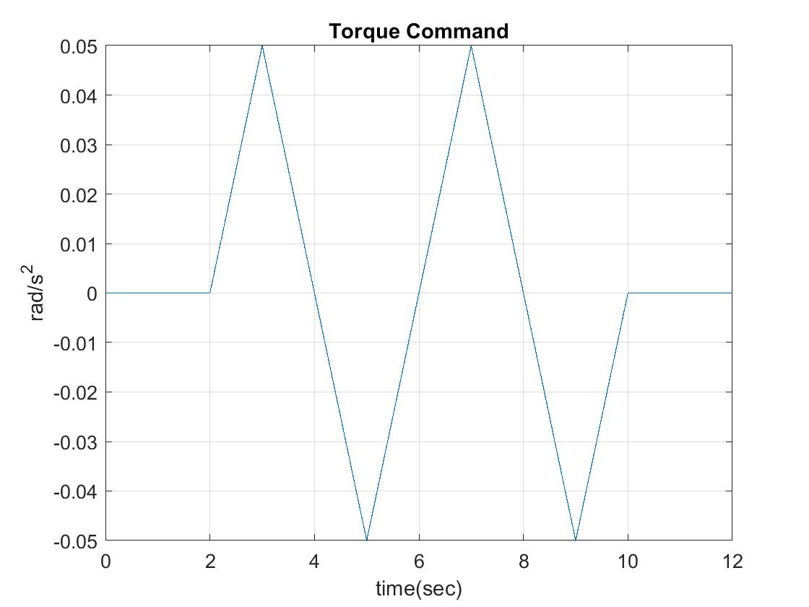

此時所得馬達輸出如下圖

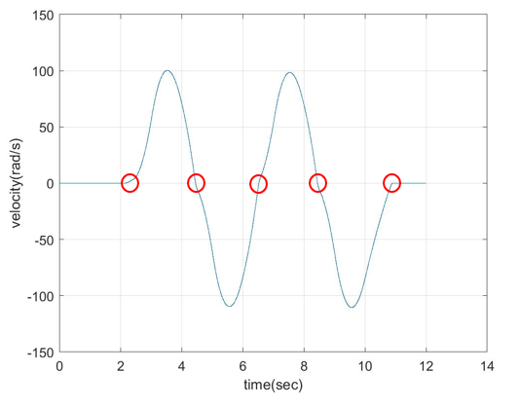

P.S.在上圖中可以發現因輸入命令在跨越零速度區時會受到摩擦力的影響，使得速度曲線圖中出現了死區(Dead zone)，此部份資料不能當作數據處理。

## Step2 鑑別靜摩擦係數

給予馬達一固定斜率的遞增扭矩命令，當系統發生明顯運動時，此刻的扭力命令大小即為最大靜摩擦力值。

*實驗步驟：*

輸入一固定斜率的遞增扭矩命令如下圖

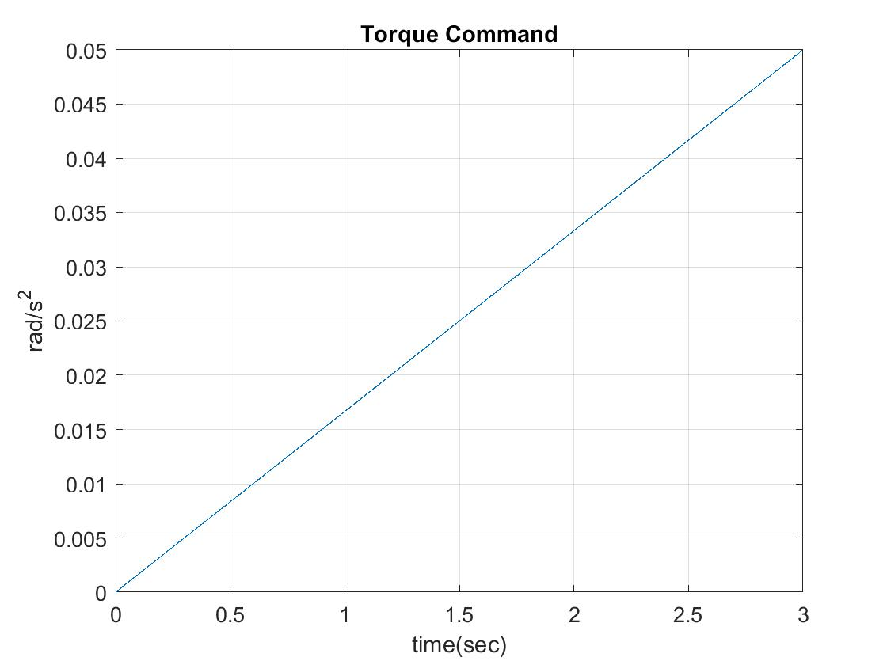

所得馬達輸出如下圖

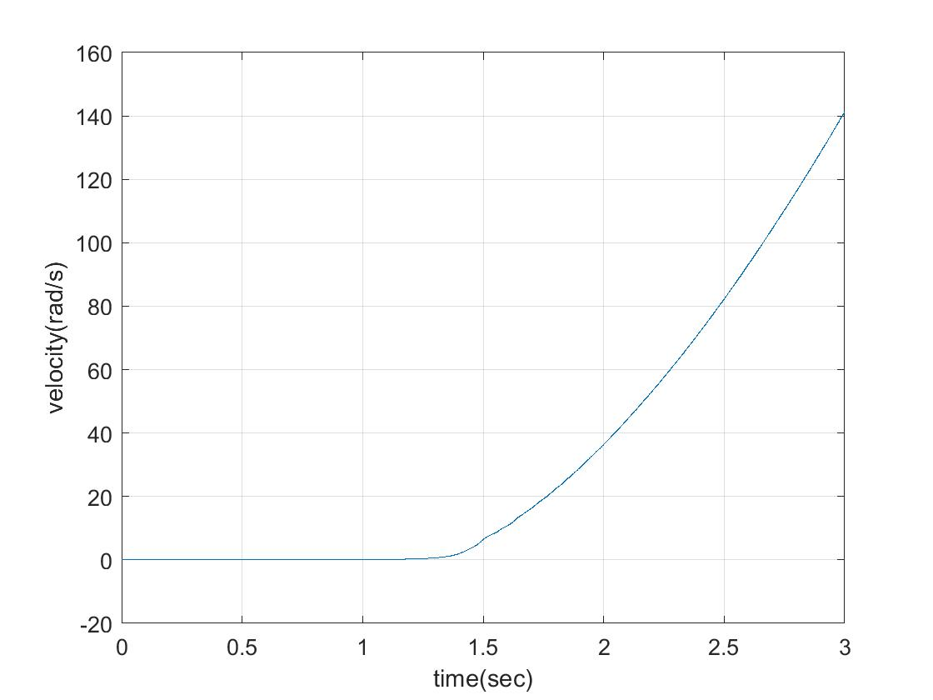

## Step3 鑑別剛性係數、阻尼係數

當馬達運轉在靜摩擦區時，此時摩擦力等同施家外力，且一般而言剛性係數會遠比阻尼係數和黏滯摩擦係數大，因此摩擦力可近似於



其中u為輸入扭力命令、z為系統位移輸出，利用最小平方法即可鑑別出所求參數。

P.S. z應為經由friction observer所估測出的刷毛平均位移量，但在此實驗過程中並未做估測器，僅將馬達輸出位移量回授作為z值，詳細算法在補充裡。

阻尼係數則用來決定其阻尼行為，其阻尼比與之關係，可用下式表示



選定為1，即可決定

*實驗步驟：*

為了使馬達工作在靜摩擦區,因此輸入的扭力命令必須小於靜摩擦力值，輸出扭矩如下圖

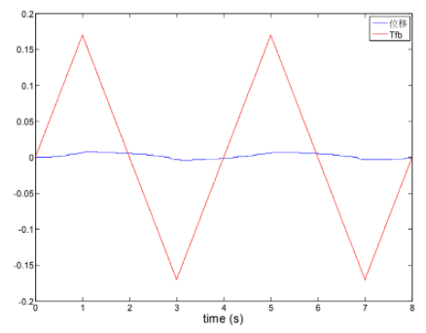

所得扭力命令與馬達位移關係圖

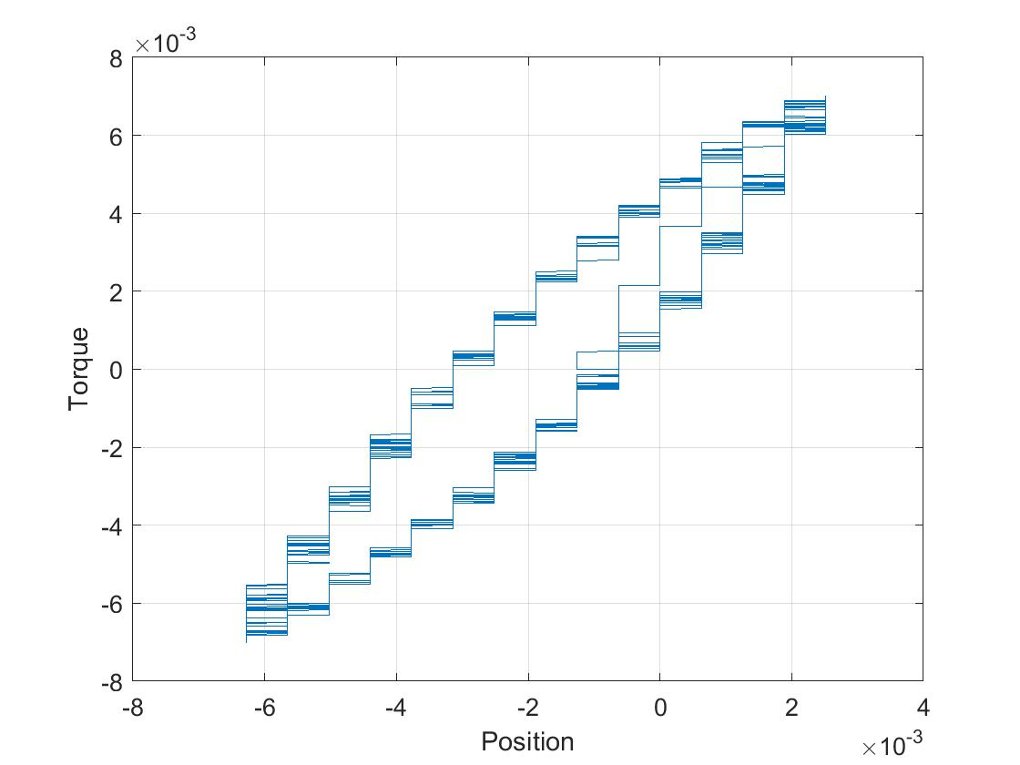

*鑑別參數結果：*

|  |  |
| --- | --- |
| 轉動慣量J | $$1.7592×{10}^{-4}$$ |
| 庫倫摩擦力 $F_{c}$ | 0.0149 |
| 靜摩擦係數 $F_{s}$ | 0.0230 |
| 剛性係數 $σ_{0}$ | 1.3867 |
| 阻尼係數 $σ_{1}$ | 0.0312 |
| 黏滯摩擦係數 $σ_{2}$ | $$8.1051×{10}^{-5}$$ |